Colégio Pedro II – Campus Humaitá I


Nome: ___________________________________________________
5º ano - Turma: ________ Data: _____ /_____ /_____

Cidade do Rio de Janeiro – 450 anos

Após uma intensa campanha, o Cristo Redentor, do Rio de Janeiro, foi anunciado como uma das “Novas 7 Maravilhas do Mundo”, [...]. A eleição, considerada a maior já realizada pela internet e por mensagens de telefones celulares, contou com cerca de 104 milhões de votos do mundo todo.

www.starnews2001.com.br

1) Escreva, usando apenas algarismos, o numeral em negrito do texto acima.
___________________________________________________________________________________
___________________________________________________________________________________
2) Determine: seu antecessor. _______________________ Seu sucessor. _________________________

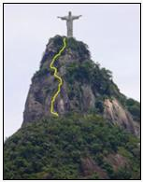
3) O Morro do Corcovado possui 710 metros de altitude. Veja outros pontos altos de nossa cidade.

Morro do Cocanha ou São Miguel: O Morro do Cocanha ou São Miguel mede 976 metros. Ele fica no Parque Nacional da Tijuca e tem uma linda vista do Parque. Dele, pode-se ver o Corcovado, a Pedra da Gávea, a Baía de Guanabara e até praias de Niterói.

Pico da Tijuca: O Pico da Tijuca, que mede 1 021 metros e está no Maciço da Tijuca, é o ponto mais alto do Parque Nacional da Tijuca. Sua silhueta é visível praticamente de toda a cidade. Dele, tem-se uma visão em 360 graus da cidade, com destaque para as praias, a Lagoa Rodrigo de Freitas, o Cristo Redentor e o Maracanã.

Pico da Pedra Branca: O Pico da Pedra Branca com 1 025 metros está localizado na Zona Oeste, em uma das maiores áreas de preservação ambiental em área urbana do mundo, o Parque Estadual da Pedra Branca. No alto do pico, há uma pedra branca de 3 metros de altura.

Bico do Papagaio: O Bico do Papagaio é um dos pontos mais altos do Rio, com 990 e 987 metros (ele tem duas pontas). A montanha fica no Parque da Tijuca e sua trilha é uma das mais procuradas pelos visitantes.

Ponta do Urubu: É mais um dos destaques do Parque Nacional da Tijuca. Com 983 metros.

Coloque em ordem crescente os pontos altos de nossa cidade. Calcule a diferença entre as alturas de cada um deles em relação ao Morro do Corcovado. (Considere a maior ponta do Bico do Papagaio).

Nome

Medida (metros)
Diferença em relação ao Morro do Corcovado (metros)

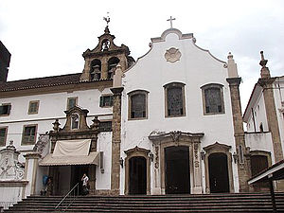
4) A história do Convento de Santo Antônio começa em 1592, quando chegaram os primeiros frades franciscanos ao Rio de Janeiro. Em 1607, foi-lhes concedida a posse de um morro, atualmente conhecido como Morro de Santo Antônio, no qual começaram a construir o convento em 1608. A primeira missa foi rezada em 1615 com a igreja do convento ainda em construção, e só em 1620 foi terminado o conjunto.

a) Há quantos anos foi rezada a primeira missa no Convento de Santo Antonio?
____________________________________________________

b) Quanto tempo levou para a construção do Convento e sua igreja ficarem prontos? _________________
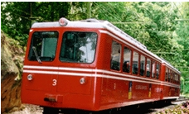
5) É possível chegar ao Cristo Redentor embarcando no Trem do Corcovado. Veja, no quadro, os preços dos ingressos para viajar no Trem do Corcovado.
Preços:
Crianças até 5 anos: gratuito
Crianças de 6 anos até 12 anos: R$ 25,00
Adultos: R$ 50,00

a) Foram vendidos 30 ingressos para um grupo de turistas da terceira idade (sem desconto). Que quantia foi paga?

Resposta: ________________________
b) Uma escola gastou R$750,00 para comprar ingressos para seus alunos que têm idades entre 7 e 9 anos. Para quantos alunos a escola comprou ingressos?

Resposta: _____________________________________________
c) Uma família composta por um casal e seus filhos gastou R$225,00 na compra de seus ingressos. Determine quantas crianças dessa família viajaram no trem, sabendo que todas pagaram passagem.

Resposta: ___________________________________________
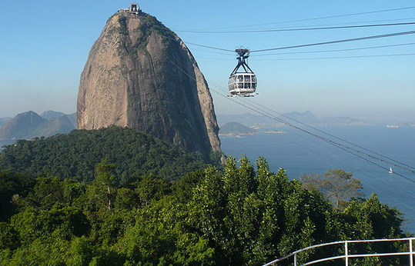
6) O Bondinho do Pão de Açúcar é um teleférico, que liga a Praia Vermelha ao morro da Urca ao morro do Pão de Açúcar . Essa é uma das principais atrações turísticas da cidade. Foi inaugurado (o seu primeiro trecho, entre a Praia Vermelha e o Morro da Urca) em 27 de outubro de 1912 e, desde então, já transportou cerca de 37 milhões de pessoas, mantendo uma média atual de 2 650 visitantes por dia. O seu nome vem da semelhança dos carros do teleférico com os bondes que circulavam no Rio de Janeiro à época de sua inauguração.

Mantendo a média de visitantes diários, qual seria o total de visitantes em dez dias? ________________________

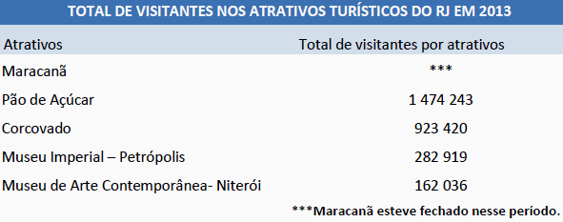
7) A Secretaria de Estado de Turismo fez um levantamento de visitas em alguns pontos turísticos de nossa cidade.

a) Escreva por extenso o número de visitantes do Pão de Açúcar em 2013.
___________________________________________________________________________________
___________________________________________________________________________________

b) O levantamento acima mostra quatro informações. Reescreva cada número adicionando uma unidade a cada um.
__________________ _________________ ________________ __________________

c) Arredonde cada número do levantamento mostrado para a centena mais próxima.
__________________ _________________ ________________ __________________

